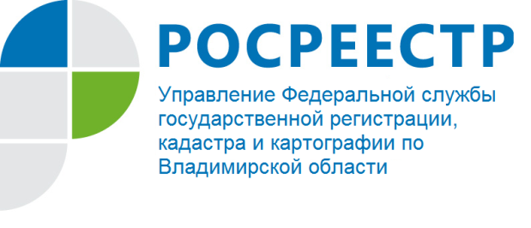
ПРЕСС-РЕЛИЗ

Управление Росреестра по Владимирской области информирует:
«Как проверить кадастровую стоимость»

В 2020 году во Владимирской области государственным бюджетным учреждением Владимирской области «Центр государственной кадастровой оценки Владимирской области» (далее - ГБУ «ЦГКО ВО») проводится государственная кадастровая оценка объектов капитального строительства в соответствии с новыми требованиями, установленными Федеральным законом от 03.07.2016 № 237-ФЗ «ЦО государственной кадастровой оценке», на основании постановления Департамента имущественных и земельных отношений администрации Владимирской области от 05.07.2019 № 9, органа исполнительной власти области, уполномоченного на осуществление функций в сфере государственной кадастровой оценки в соответствии с законодательством Российской Федерации.
Управление Росреестра по Владимирской области информирует, что ГБУ «ЦГКО ВО» подготовлен промежуточный отчет и в настоящее время на сайте бюджетного учреждения: https://gkovo.ru размещены предварительные результаты оценки. Бюджетное учреждение приступило к приему замечаний к промежуточным отчетным документам, порядок направления которых размещен на указанном сайте: главная/ отчеты об оценке/ рассмотрение замечаний. Окончание срока приема замечаний к промежуточным отчетным документам – 07.09.2020.
Оценка категории земель населенных пунктов запланирована на 2021 год, основание – постановление Департамента имущественных и земельных отношений администрации Владимирской области от 21.07.2020 № 11. Информация о принятых решениях в сфере кадастровой оценки размещается на сайте Департамента: https://dio.avo.ru/kadastrovaa-ocenka.
Начальник отдела землеустройства,
мониторинга земель и кадастровой оценки недвижимости
Управления Росреестра по Владимирской области
Соколова Елена Викторовна

